**ACTIVIDAD 1**

**REALIZADA POR: David Martínez Díaz GRUPO/TITULACIÓN: GII-ADE**

**Cuestión 1.**

**1.a) Diseñar el organigrama** de la empresa **TIME ENGINEERING SOLUTIONS**e identificar en él los puestos que conforman las siguientes partes de la estructura:

|  |
| --- |
| **Puestos que componen el ÁPICE ESTRATÉGICO** |
| CEO (Chief Executive Officer): Se encarga de establecer los objetivos y las estrategias que deberá realizar la empresa.  CTO (Chief Technology Officer): tiene una mayor especialización en el Departamento de Ingeniería, del que es el responsable formal.  COO: (Chief Operations Officer): Su función es trasladar las decisiones del CEO a los diferentes procesos que tiene la empresa en relación con sus líneas de negocio. |
| **Puestos que componen la LÍNEA MEDIA** |
| Responsable de la Unidad de Business Engineering.  Responsable de Unidad de Soporte.  Director de la Unidad de TINM.  Director de Unidad de TechSol.  Director de la Unidad de Hardware.  Director de Departamento de Administración y Recursos Humanos.  Ingeniero de Prod. y Calidad. |
| **Puestos que componen el NÚCLEO DE OPERACIONES** |
| 3 expertos profesionales de Proyectos Públicos.  Equipo de Ingenieros de Business Engineering.  Subresponsable de Soporte.  Responsable comercial en el extranjero.  Encargado de Pedidos.  Ingeniero Comercial.  Encargado de canales de Ventas.  14 integrantes de la Unidad TINM.  6 ingenieros de TechSol.  2 ingenieros de Hardware  Ingeniero de Sistemas.  2 técnicos superiores de Producción y Calidad.  1 encargado de RRHH.  1 auxiliar de apoyo administrativo.  2 administrativos de RRHH. |

**ORGANIGRAMA** de la empresa**TIME ENGINEERING SOLUTIONS**

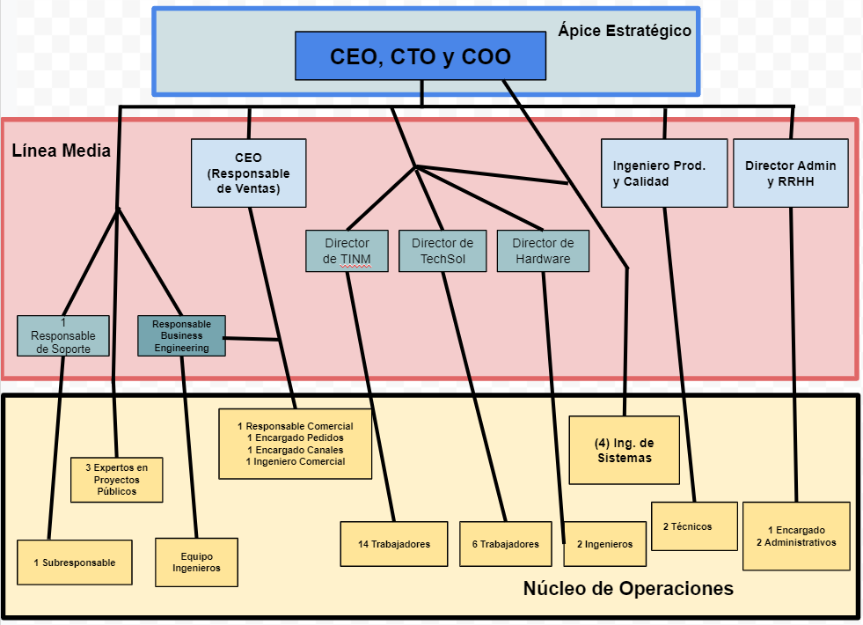

**1.b) Diseñar el organigrama** de la empresa **TOSTADERO LUNA DEL OCASO*.*** e identificar en él los puestos que conforman las siguientes partes de la estructura:

|  |  |
| --- | --- |
| **Departamentos y/o puestos que componen la TECNOESTRUCTURA** | |
| **Departamento y/o puestos** | **Tipo de función normalizadora que realizan (procesos, habilidades, o resultados)** |
| Técnico de Calidad  Responsable de Marketing  Director Financiero  Responsable de RRHH | Controlar las materias primas y los productos acabados o verificar el funcionamiento de los equipos.  Se encarga de realizar estudios de mercado para proponer nuevos productos y es el encargado de estar en contacto con la empresa externa que se encarga del diseño de los envases.  Se encarga de gestionar la liquidez de la empresa y realizar los controles de coste.  Se encarga de la selección del personal, de gestionar el pago de las nóminas y de organizar los reconocimientos médicos de los trabajadores. |
| **Departamentos y/o puestos que componen el *STAFF* DE APOYO** | |
| **Encargado de Administración de Ventas**, se encarga de realizar tareas de apoyo dentro del departamento, como contactar con los clientes actuales y elaborar las distintas órdenes de pedido, las cuales son remitidas al departamento de producción.  **Administrador de ventas**, que lleva a cabo tareas de apoyo como la expedición de los contenedores y se encarga de estar en contacto con sanidad.  **Responsable de I+D+i**, es el encargado de analizar, investigar y evaluar las posibles mejoras de los productos existentes y el desarrollo de nuevos productos.  **Responsable de mantenimiento**: las funciones son realizar las actividades necesarias para asegurar el buen funcionamiento de las instalaciones y equipos empleados, realizando tareas básicas de mantenimiento. | |

**ORGANIGRAMA** de la empresa **TOSTADERO LUNA DEL OCASO*.***

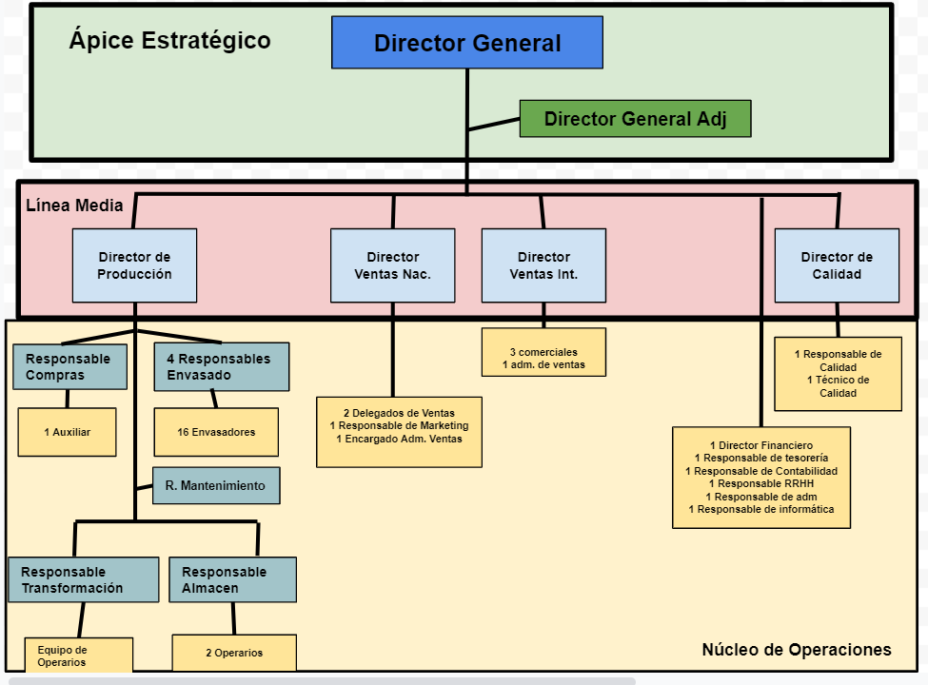

**Cuestión 2.**

**2.a)** Identificar, en la empresa **TOSTADERO LUNA DEL OCASO**, las personas y/o unidades que participan en la realización de las siguientes actividades y los mecanismos que utilizan para coordinarse.

|  |  |  |
| --- | --- | --- |
| **Actividad a coordinar** | **Personas/Unidades que necesitan coordinarse** | **Mecanismo de coordinación** |
| Transformación y envasado de los frutos secos | Área de Transformación:  (1 responsable).  Área de Envasado:  (4 responsables).  (16 envasadores). | Supervisión Directa, ya que cada responsable tiene que comprobar la tarea de los demás. |
| Evaluación del cumplimiento del manual de calidad y propuestas de mejora | Departamento de Calidad:  Responsable de Calidad.  Técnico de Calidad.  Director de departamento. | Normalización de las habilidades, es necesario contar con un grado en tecnología de los alimentos o química, además de tener formación en seguridad e higiene alimentaria, prevención en riesgos laborales y tener conocimientos informáticos.  Adaptación Mutua, ya que se coordinan mediante reuniones. |
| Control de materias primas y productos terminados | Área de compras:  1 responsable.  1 auxiliar.  Director de Producción  Área de Almacenamiento | Normalización de los resultados(outputs), deben comprobar que los productos terminados cumplen con las expectativas. |

**2.b)** Identificar, en la empresa **TIME ENGINEERING SOLUTIONS**, las personas y/o unidades que participan en la realización de las siguientes actividades y los mecanismos que utilizan para coordinarse.

|  |  |  |
| --- | --- | --- |
| **Actividad a coordinar** | **Personas/Unidades que necesitan coordinarse** | **Mecanismo de coordinación** |
| Especificación de los requerimientos tecnológicos y de producción que exigen los diferentes proyectos conseguidos por licitaciones y subcontratas | Unidad de Proyectos Públicos:  3 expertos.  Unidad de TINM:  14 desarrolladores.  Unidad de TechSol:  6 ingenieros. | Adaptación Mutua, para el caso de la Unidad de Proyectos Públicos, se deben coordinar con relación al reparto de trabajo.  Supervisión Directa, en el caso de la Unidad TINM, ya que su director controla el desarrollo y diseño de los productos. |
| Diseño y fabricación de componentes electrónicos que puedan ser necesarios en las unidades de TINM o TechSol | Unidad de Hardware:  1 director de Departamento.  2 ingenieros. | Adaptación Mutua, ya que se coordinan cuando necesitan algún componente mediante reuniones puntuales para realizar dichas peticiones. |
| Fabricación | Unidad de TINM:  14 desarrolladores.  Unidad de TechSol:  6 ingenieros. | Adaptación Mutua, ya que tienen una gran libertad de acción, ya sea la aportación de nuevas ideas, soluciones o desarrollos.  Supervisión Directa, en el caso de la Unidad TINM, ya que su director controla el desarrollo y diseño de los productos. |

**Cuestión 3.**

Describa brevemente el **flujo de trabajo de operaciones** (flujo regulado) de la empresa **TOSTADERO LUNA DEL OCASO.**

|  |
| --- |
| En primer lugar, nos encontramos con el Área de Compras, donde su cometido es vigilar la llegada de las materias primas necesarias.  Luego pasamos al Área de Almacenamiento, que se encarga de la recepción de las materias primas, como son los frutos secos y los ingredientes extras, como son el aceita, la sal… etc.  Pasamos al Área de Transformación, que se encarga de manipular los frutos secos y los ingredientes para conseguir los productos finales.  Por último, el Área de Envasado, donde se empaqueta el producto terminado y listo para su puesta en venta. |

**Cuestión 4.**

Identificar **2** **constelaciones de trabajo** INTERFUNCIONALES (interdepartamentales) que se desprenden del texto para cada uno de los casos analizados: TOSTADERO LUNA DEL OCASO y TIME ENGINEERING SOLUTIONS. Indicar **quiénes forman** cada una de las constelaciones y la **labor** que se desempeña en cada una de las constelaciones.

|  |  |
| --- | --- |
| **Constelación de trabajo compuesta por:** | **Breve descripción de la tarea que realiza la constelación de trabajo** |
| Comité de Dirección:  Director General  Director General Adj.  Director de Prod.  Director Financiero  Director de Ventas | Se reúnen una vez al año para analizar la situación general de la empresa. Adicionalmente, cada 5 años establecen los planes  estratégicos que guiarán las actuaciones de la compañía durante ese período. |
| Comité de Innovación:  Director General  Director de Prod.  Responsable de Calidad | Se reúnen unas 4 ó 5 veces al año, para evaluar la posibilidad de  introducir nuevas innovaciones en los productos. |
| Business Engineering  Departamento de Ventas | La unidad de Ventas se encarga de la búsqueda proactiva de clientes. Una vez conseguidos los pedidos de nuevos sistemas o servicios se procede a comunicar los requisitos de cada pedido a la unidad de Business Engineering.  Business Engineering se convierte así en una pieza clave de TES, ya que permite “traducir” las demandas del mercado a productos específicos. |
| Departamento de Ingeniería  Ingeniero de Sistemas: | Las decisiones sobre nuevos equipos de producción se toman en el departamento de Ingeniería en consonancia con el ingeniero de sistemas; a su vez estas decisiones se delegan en los ingenieros  de TINM o TechSol y en los de la unidad de Hardware. |